Тестирование задач в системе OpenProject.

Запросы клиентов в чатах имеют наивысший приоритет!
Задачи в openroject берем в свободное от выполнения запросов клиентов время.

Открываем доски и выбираем доску в которой берем задачи на тестирование, например, Суздаль.
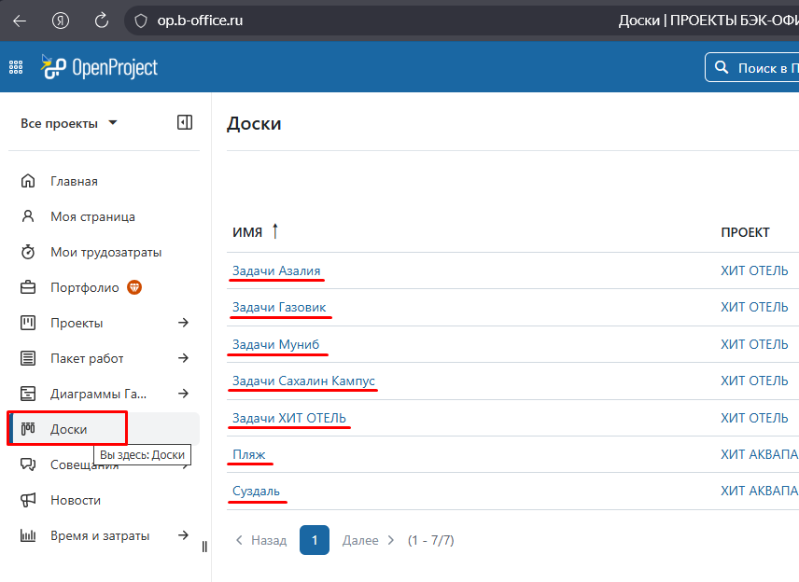

Открываем доску и там идем к столбцу «Тестирование на 110»
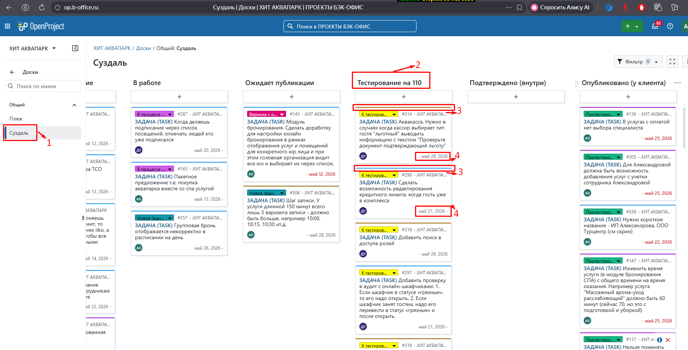

Здесь мы видим карточки задач, которые разработчики выполняли. У каждой карточки задачи вы видите срочность – это выделение № 3 и срок выполнения задачи – это выделение № 4.
Надо ориентироваться, во-первых, на срочность, затем на срок выполнения задачи.
Все карточки – имеют также статус. В данном скриншоте – К тестированию значит это новые не протестированные запросы, но уже опубликованные на соответствующем тестовом контуре.

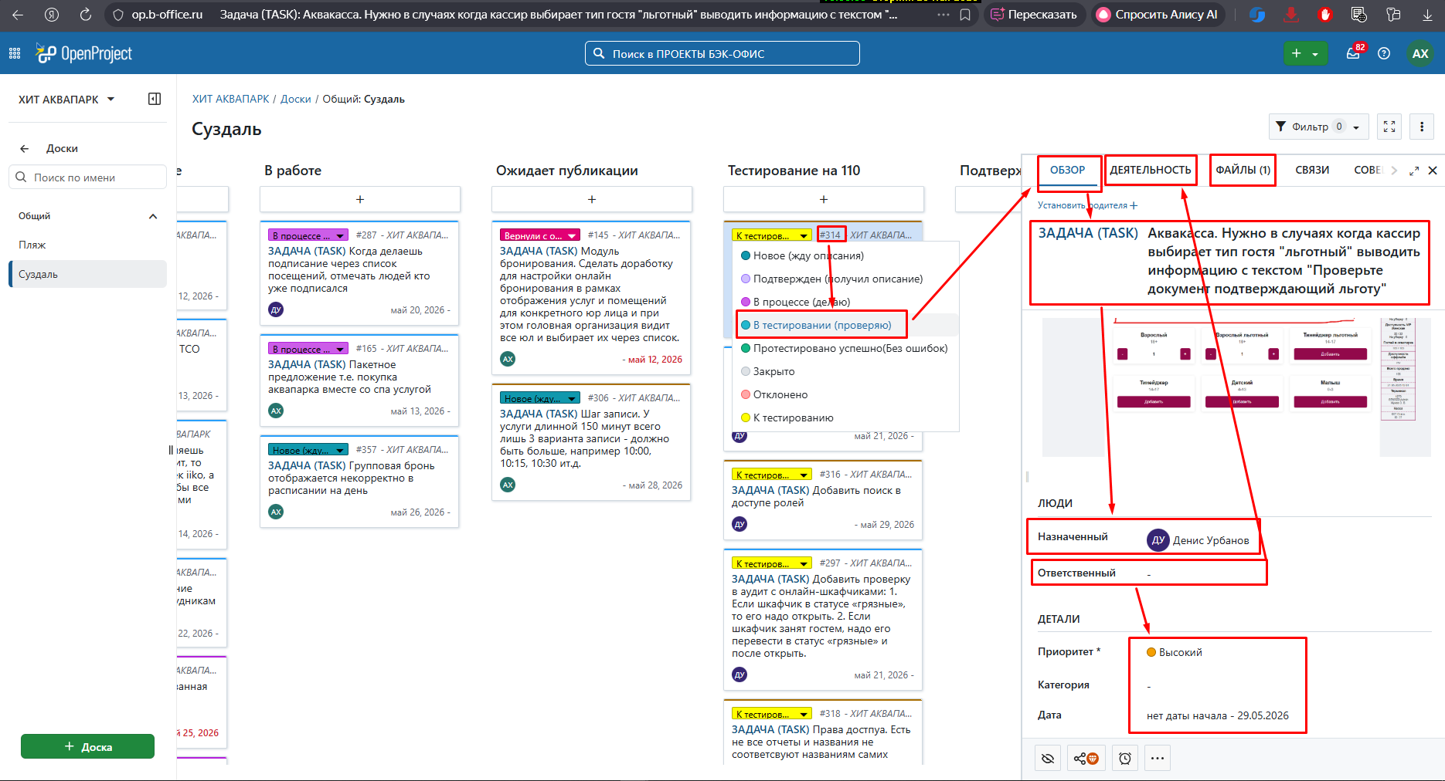
В задаче #314 - меняем статус «в тестировании (проверяю)» - затем открываем карточку задачи и смотрим описание задачи, скриншот, также во вкладке «Деятельность» могут быть какие-то комментарии с объяснениями что нужно тестировать, как реализован функционал если он к примеру, новый и не описан ранее нигде.
Указываем ответственного себя и далее по задаче проводим тестирование задачи если это возможно.
Если все хорошо и работает корректно, тогда во вкладке деятельность указываем что было сделано и прикладываем скриншоты и меняем статус на протестировано успешно и переносим задачу в столбец подтверждено:
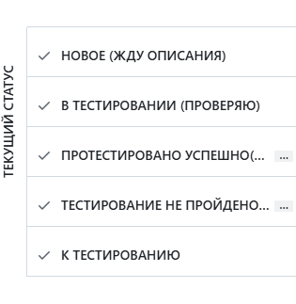
Прикладывать хотя бы минимальное описание проведенной проверки важно чтобы было подтверждение того что в момент проверки все работало, и вы сделали свою работу. Комментарии добавляются во вкладке «Деятельность», файлы во вкладке «Файлы».

Теперь предположим плохой вариант и вам, например, не хватает информации по новому функционалу, который был реализован.
Через вкладку «Обзор» - выбираете сотрудника «Назначенный» и запрашиваете у него информацию и дублируете запрос через вкладку «Деятельность» свой запрос на недостающую информацию.
Если заявка касается, например, тестирования замковой системы для которой у нас в данный момент нет контроллера (сейчас контроллер у нас забрали) – то такие заявки возвращайте в разработку с комментарием о невозможности тестирования на тестовом стенде.
Если по заявке, например, нужно завести новый тип гостя или новый тариф прежде чем протестировать функционал ограничений для гостя или тарифа – то заводите и тестируете. Возможно в соседней карточке описан нужный функционал. Внимательно смотрите новые карточки задач.
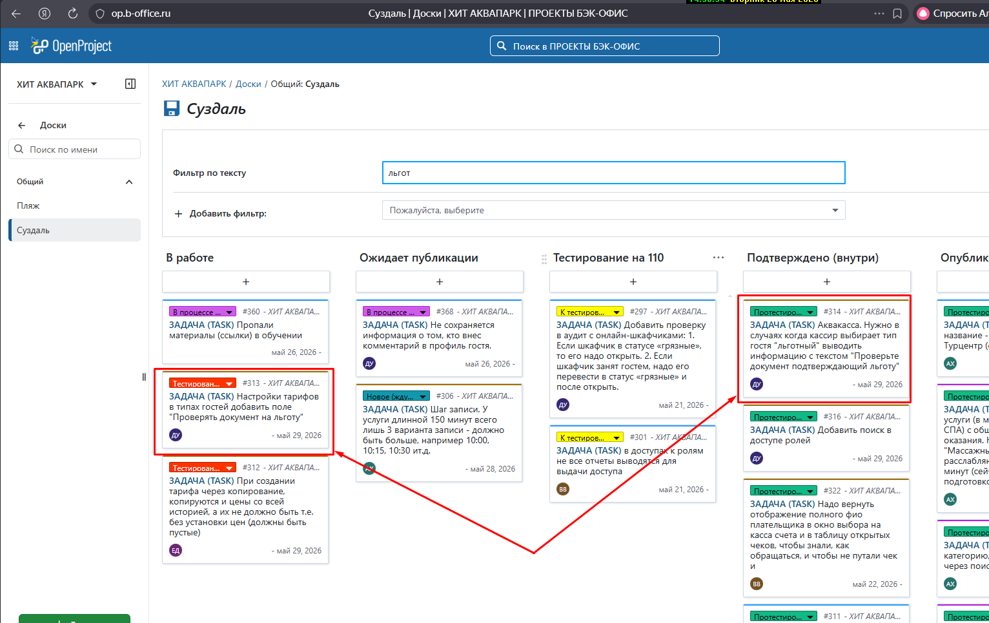

Вот пример, когда сперва идет функционал настройки льготной категории гостя и потом проверка в тарифе.

Регулярно встречающиеся проблемы

Если вы регулярно видите в чате клиента одну и ту же проблему, то проверьте нет ли ее в запланированных задачах и если нет, заведите ее как задачу с темой «Правка:»
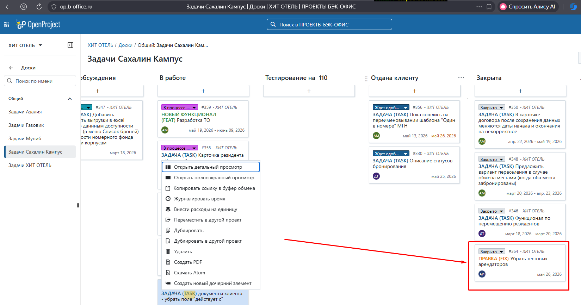

Это не касается обычных вопросов, с которыми обычно обращаются сотрудники клиента.

